Fyzika pro 8. A a 8. B (4. část)
Téma: Výpočty výkonu 12. 11. 2020
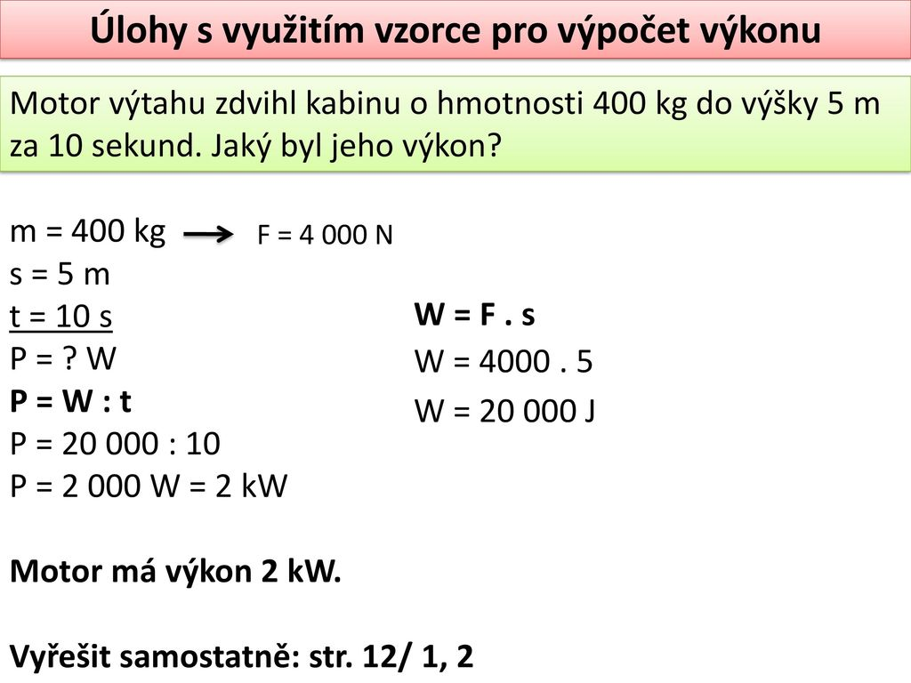

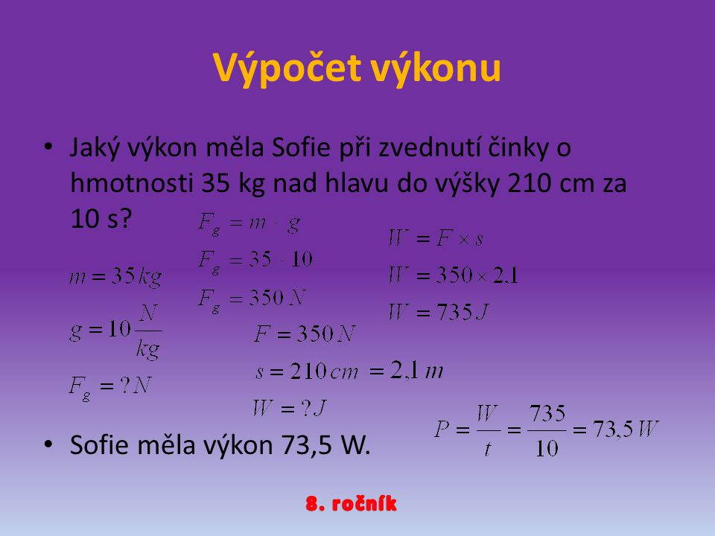
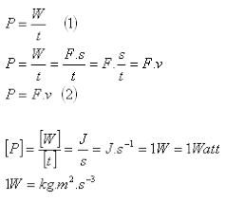

Domácí úkol:
Str. :24/3
Str. :25/4
Str. :25/7
Domácí úkol vypracujte do školního sešitu z fyziky.
Foto výpočtů mi pošlete na můj email:
pospisilova@zs-sever.cz
do 13.10. 2020.

